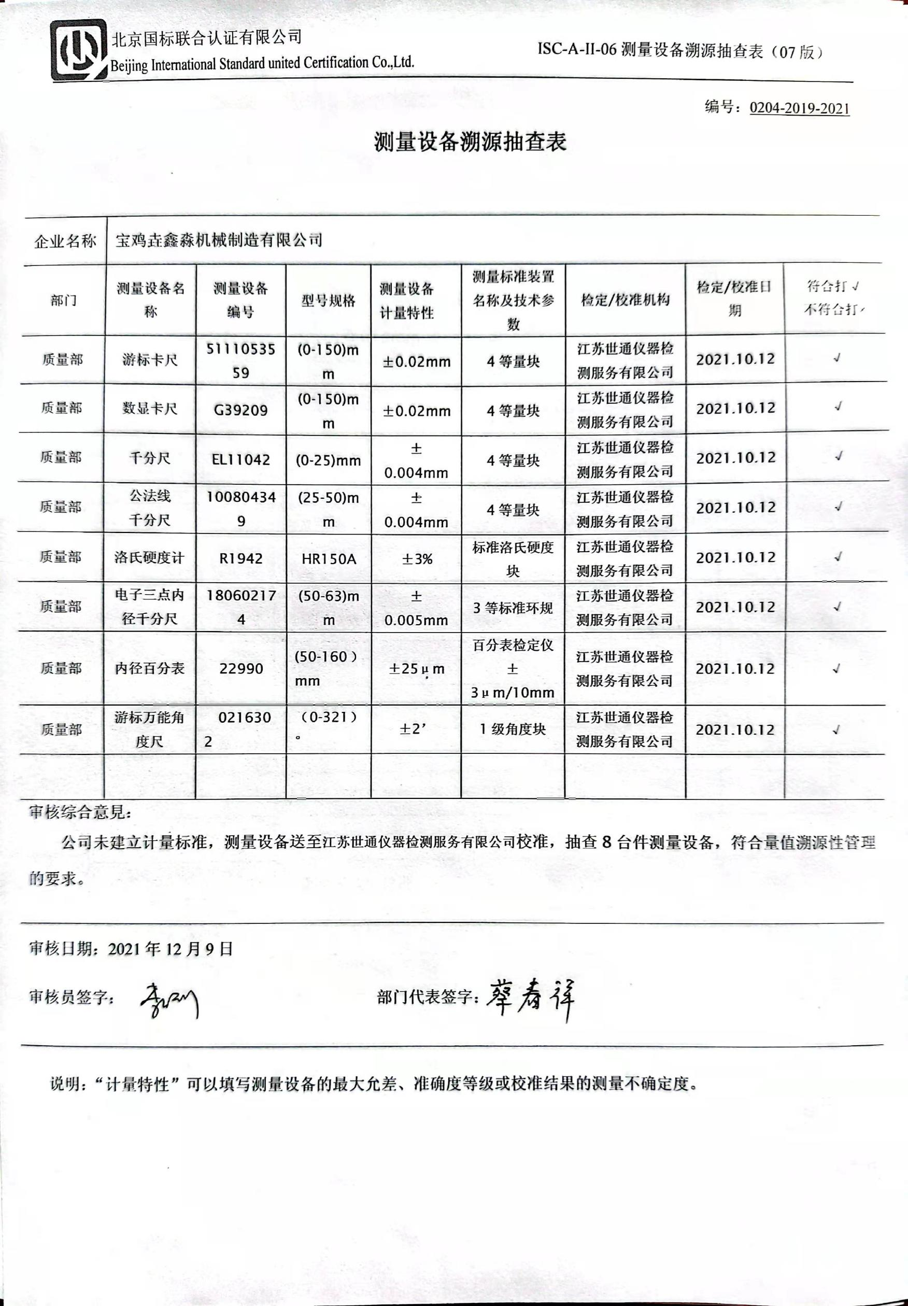编号：0204-2019-2021

**测量设备溯源抽查表**

|  |  |  |  |  |  |  |  |  |
| --- | --- | --- | --- | --- | --- | --- | --- | --- |
| 企业名称 | 宝鸡垚鑫淼机械制造有限公司 | | | | | | | |
| 部门 | 测量设备名称 | 测量设备  编号 | 型号规格 | 测量设备  计量特性 | 测量标准装置名称及技术参数 | 检定/校准机构 | 检定/校准日期 | 符合打√  不符合打× |
| 质量部 | 游标卡尺 | 5111053559 | (0-150)mm | ±0.02mm | 4等量块 | 江苏世通仪器检测服务有限公司 | 2021.10.12 | √ |
| 质量部 | 数显卡尺 | G39209 | (0-150)mm | ±0.02mm | 4等量块 | 江苏世通仪器检测服务有限公司 | 2021.10.12 | √ |
| 质量部 | 千分尺 | EL11042 | (0-25)mm | ±0.004mm | 4等量块 | 江苏世通仪器检测服务有限公司 | 2021.10.12 | √ |
| 质量部 | 公法线  千分尺 | 100804349 | (25-50)mm | ±0.004mm | 4等量块 | 江苏世通仪器检测服务有限公司 | 2021.10.12 | √ |
| 质量部 | 洛氏硬度计 | R1942 | HR150A | ±3% | 标准洛氏硬度块 | 江苏世通仪器检测服务有限公司 | 2021.10.12 | √ |
| 质量部 | 电子三点内径千分尺 | 180602174 | (50-63)mm | ±0.005mm | 3等标准环规 | 江苏世通仪器检测服务有限公司 | 2021.10.12 | √ |
| 质量部 | 内径百分表 | 22990 | (50-160）mm | ±25μm | 百分表检定仪  ±3μm/10mm | 江苏世通仪器检测服务有限公司 | 2021.10.12 | √ |
| 质量部 | 游标万能角度尺 | 0216302 | （0-321）° | ±2’ | 1级角度块 | 江苏世通仪器检测服务有限公司 | 2021.10.12 | √ |
|  |  |  |  |  |  |  |  |  |
| 审核综合意見：  公司未建立计量标准，测量设备送至江苏世通仪器检测服务有限公司校准，抽查8台件测量设备，符合量值溯源性管理的要求。 | | | | | | | | |
| 审核日期：2021年12月9日  审核员签字： 部门代表签字： | | | | | | | | |

说明：“计量特性”可以填写测量设备的最大允差、准确度等级或校准结果的测量不确定度。